Тема:
ЗАГАЛЬНІ ЗАКОНОМІРНОСТІ ОБМІНУ РЕЧОВИН.
БІОЛОГІЧНЕ ОКИСНЕННЯ

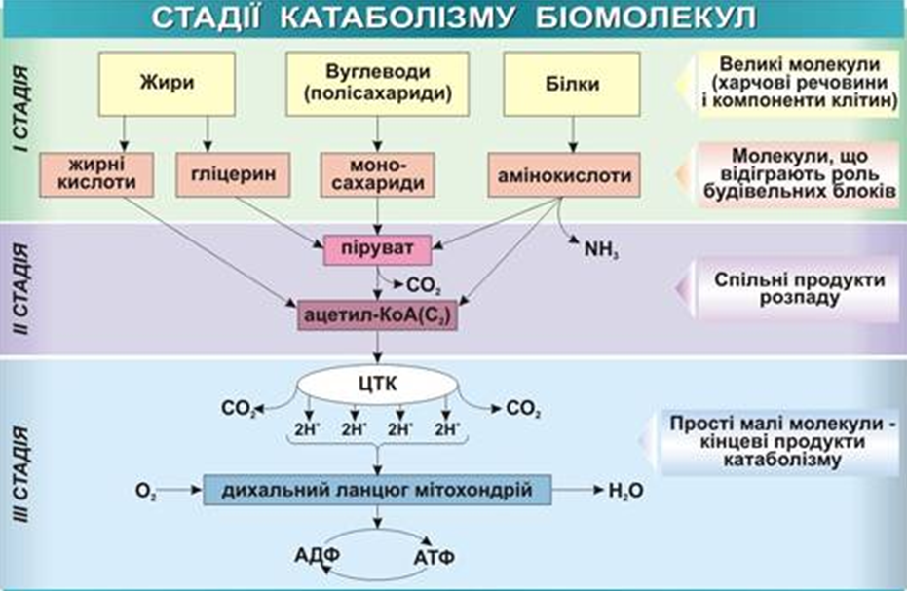

Рисунок 1 – Схема взаємозв’язку між обміном білків, вуглеводів і ліпідів
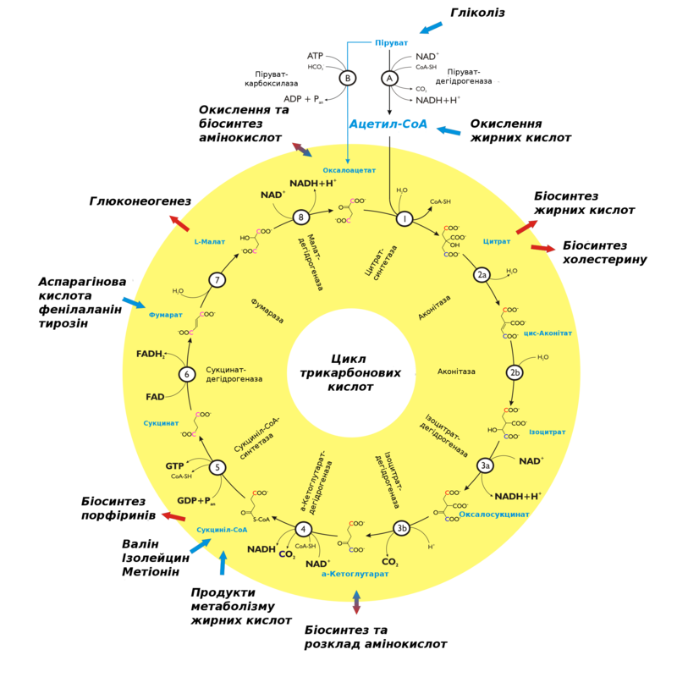

Рисунок 2 − Схема циклу Кребса
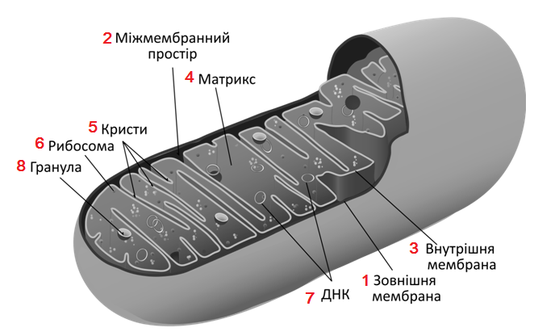

Рисунок 3 – Схема будови мітохондрії
(розгляд матеріалу)

Біологічне окиснення – сукупність ферментативних окисно-відновних реакцій, що протікають у живих клітинах і супроводжуються вивільненням енергії.
Вивчення окиснення в організмі було започатковано в XVIII ст. А. Лавуазьє.
Великий внесок у розвиток сучасних уявлень про механізм біологічного окиснення зробили видатні вчені − О.М. Бах і В.І. Палладін.
Систему біологічного окиснення називають також дихальним ланцюгом. Процеси біологічного окиснення відбуваються в мітохондріях.
Тканинне дихання − реакції біологічного окиснення субстратів, коли відщеплений Гідроген сполучається з атмосферним киснем.
Окиснювальне фосфорилювання – процес біосинтезу молекул аденозинтрифосфатної кислоти (АТФ) з аденозиндифосфатної кислоти (АДФ) і фосфатної кислоти за рахунок енергії окиснення молекул органічних речовин у живих клітинах.
Субстратне фосфорилювання – процес синтезу АТФ, що відбувається в біологічних системах унаслідок розщеплення субстратів без участі дихального ланцюга мітохондрій.
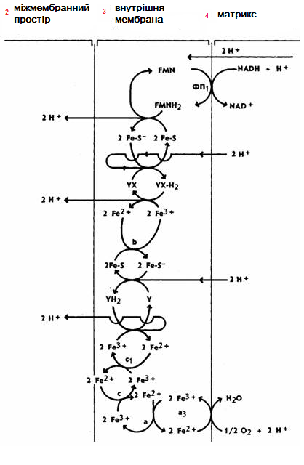
Рисунок 4.1 а − Дихальний ланцюг (розташування переносників в мембрані мітохондрій)

NADH + H⁺ (НАДН₂ або НАДН + Н⁺) – відновлена форма нікотінамідаденіндинуклеотиду;
FMN (ФП) – флавопротеїд;
FeS – залізосірний білок;
YX або Y (Q) – убіхінон;
цитохроми b, c₁, с, a, a₃
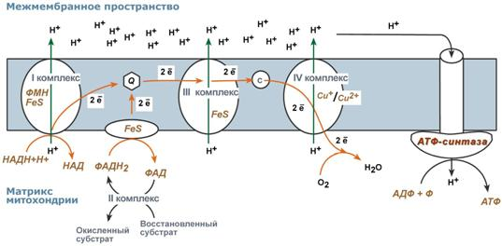

Рисунок 4.1 б − Дихальний ланцюг (розташування переносників в мембрані мітохондрій; (інший формат представлення матеріалу)

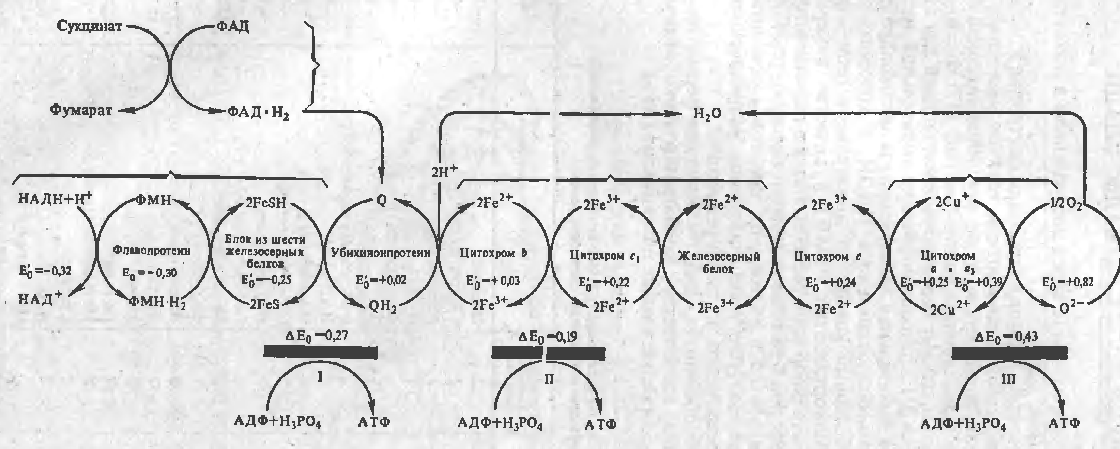
Рисунок 4.1 в − Дихальний ланцюг (розташування переносників в мембрані мітохондрій; (інший формат представлення матеріалу)

